Entornos de Desarrollo (ED) Unidad de Trabajo: UT1
Tarea 02: Prueba varios lenguajes de programación

Descripción de la tarea:
En esta tarea, realizarás la implementación de un programa simple, el famoso "Hola Mundo", en varios
lenguajes de programación. Esto te permitirá familiarizarte con las herramientas y procedimientos básicos para ejecutar programas en diferentes lenguajes, incluyendo lenguajes compilados e interpretados.

Instrucciones:
- Lenguajes a utilizar:
Se te pide que pruebes varios lenguajes de programación, tanto compilados como interpretados.
Entre los lenguajes que deberás utilizar están:
Bash

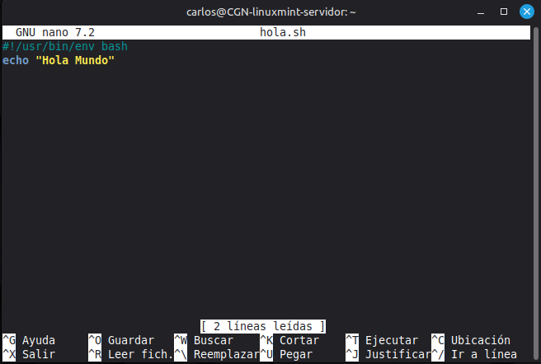

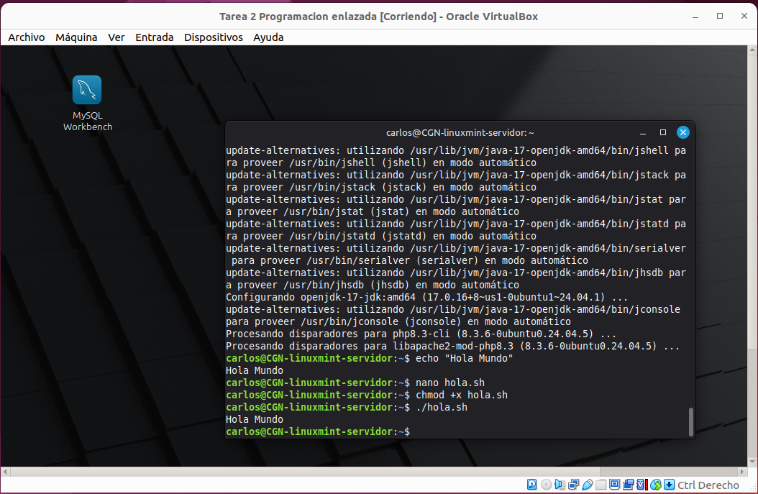

En bash, se debe crear un archivo .bash con nano, para la luego darle permisos con chmod y finalmente poder ejecutarlo.

Python
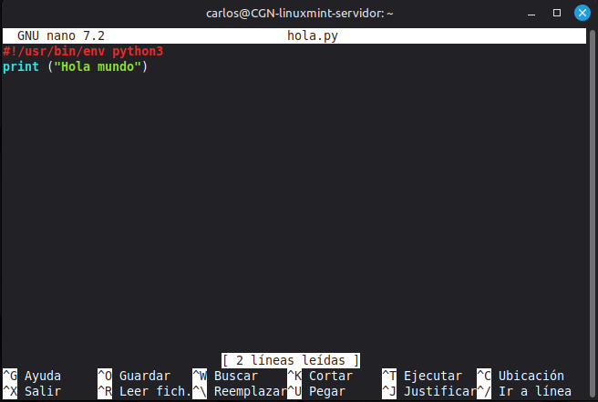

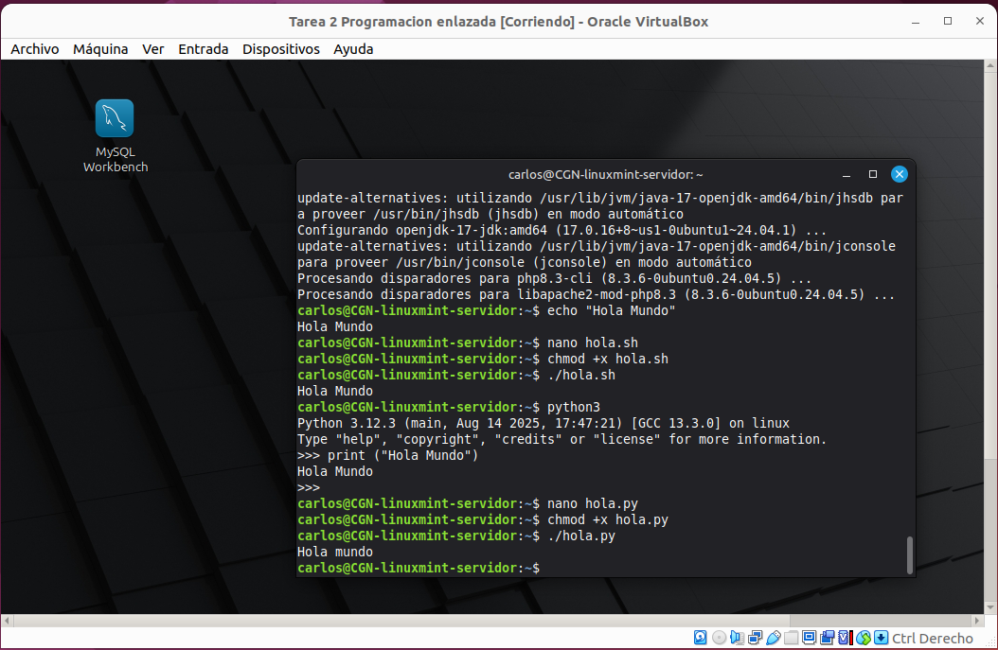
En python ,es casi lo mismo que bash, crear un archibo .py, darle permisos y finalmente ejecutarlo.
PHP
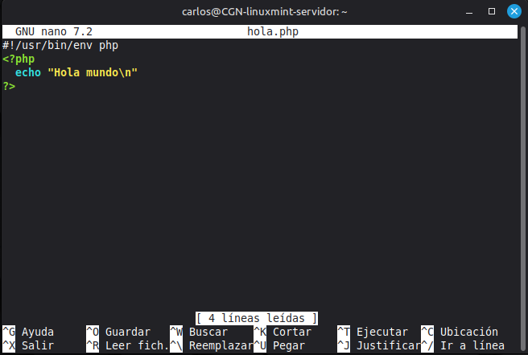

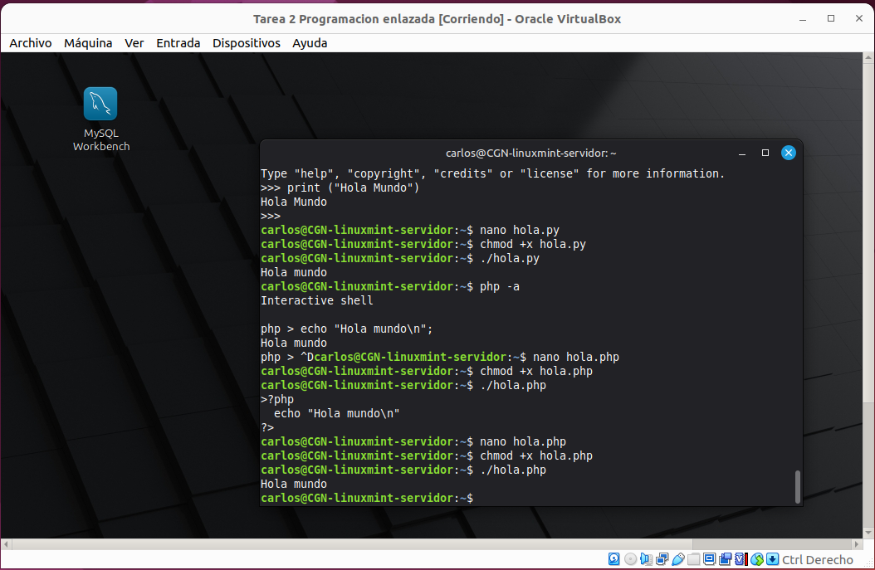
En php es lo mismo, sin embargo, en el archivo equivoque en el código y por eso al ejecutarlo se muestra así (>?php), por lo que edite el archivo y lo corregí (<?php).

JavaScript (Node.js)
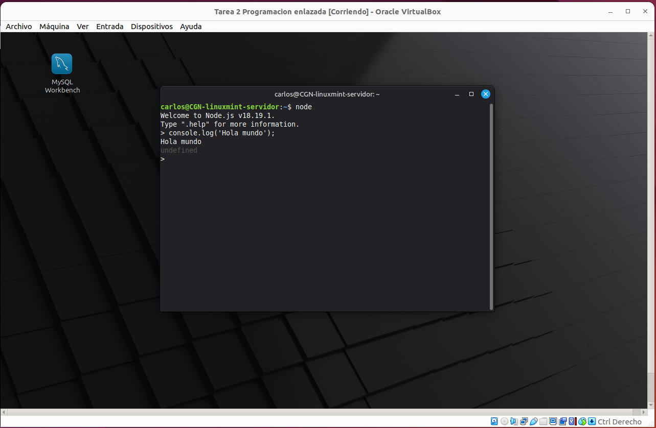
Java script, ejecutamos el intérprete y imprimimos el comando que queremos que salga.

C
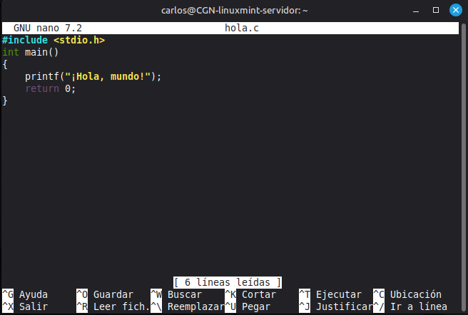
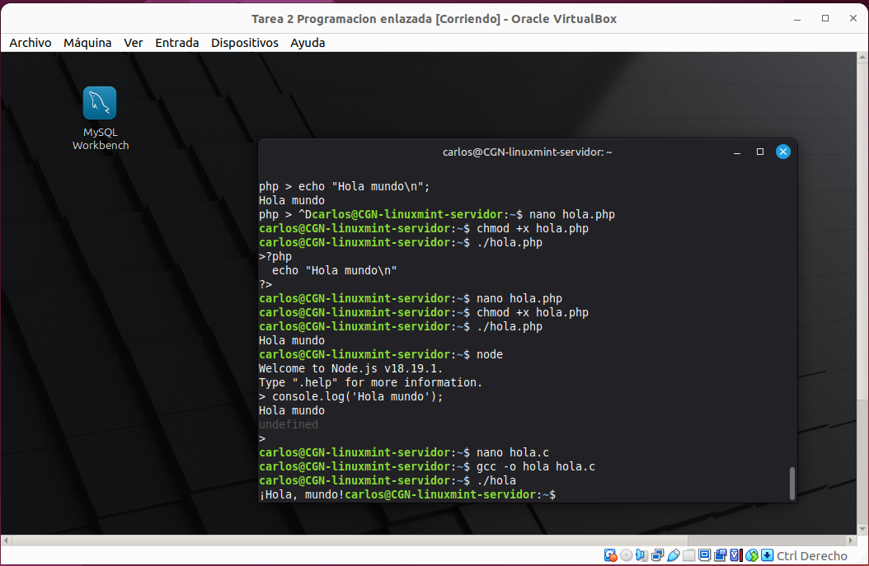

Con c, es tan fácil como crear el archivo .c, compilarlo con el comando gcc y ejecutarlo.

Ensamblador(NASM)
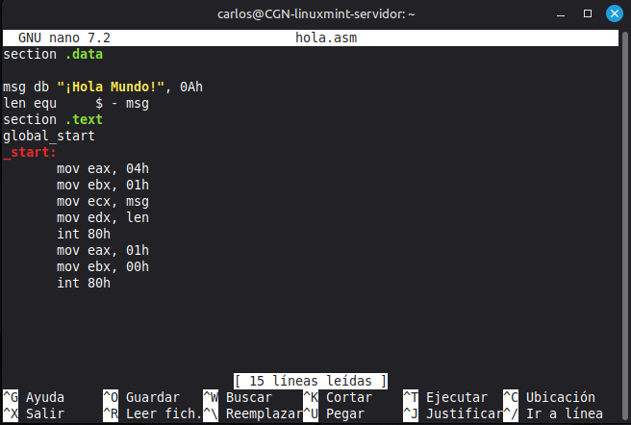

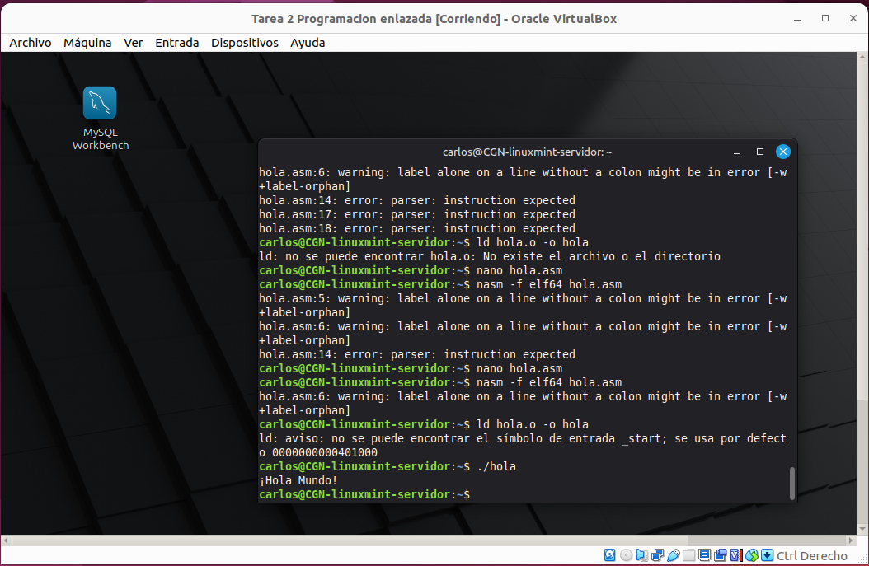
Ensamblador son mas pasos, o más código que escribir. Creamos el archivo .asm y luego hay que ensamblar y enlazar con nasm y ld para finalmente poder ejecutarlo.

Go
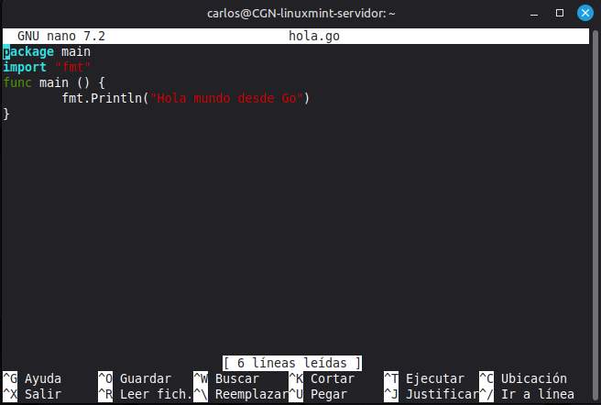

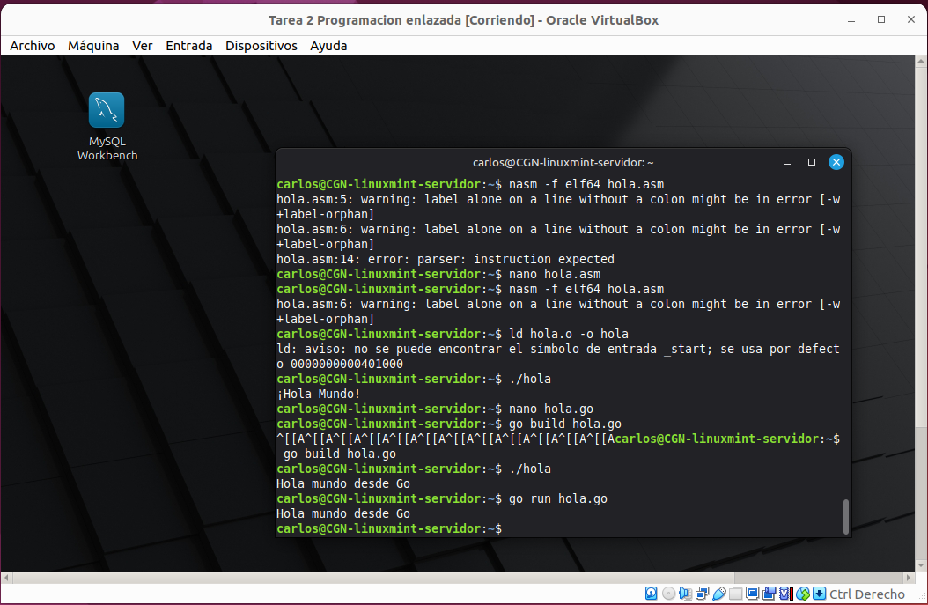
Creamos el archivo .go y luego compilamos con go build, pero presione luego ctrl+A, se ahí que salga ^[[A^[ … , pero luego lo ejecute bien, también se puede interpretar con go run.

Lisp

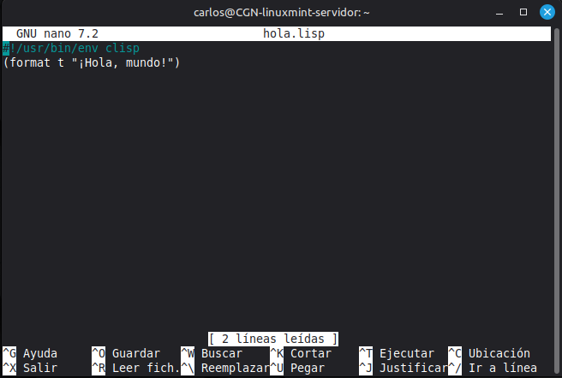
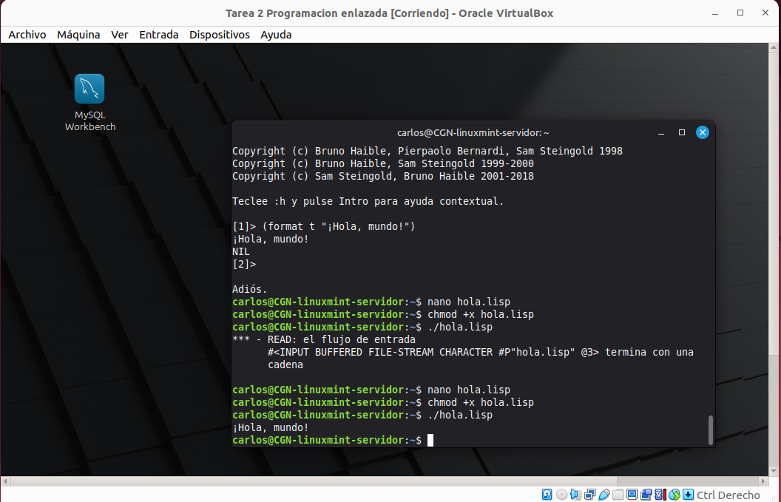

Este lenguaje, tiene un interprete mas elaborado que los anteriores, sin embargo, se ejecuta igual que bash y python, se le da permisos y se ejecuta.

